**Infomont – segmento TORRENTISMO**

**Descrizione del prodotto** Ovvero cosa voglio

Nella parte di archiviazione del dato geografico che noi chiamiamo UnicoCAI, su un server Linus sono conservati i file shape. Lo shape della rete dei percorsi è denominato **SEN_TRT** e contiene anche i tratti di forra per il tema torrentismo. Ogni record è una linea che rappresenta la forra del tratto di torrente, un torrente potrebbe avere più tratti di forra ma sempre in sucessione. Lo shape è costruito a priori e caricato in UnicoCAI.

**SEN_TRT.dbf** sono evidenziati i campi i cui attributi identificano il tratto di forra dal tratto di percorso

**Informazione Nome campo Tipo e Dimensione Significato Dizionario collegato**

Shape Polyline

Id IDtrat Number(16)

**Nome tratta Trtname Char(16) Nome della forra come è conosciuta dai correntisti**

Regione Regione Char(2)

Provincia Provincia Char(2)

Comune Comune Char(6)

Gruppo montuoso Grumon Char(11)

Sezione Sezion Char(7) Codice sezione di competenza Sezioni. DBF

Nuovo Tracciato Nuovo Char(2) SI/NO

**Tipologia Tipologia Char(2) Codice Tipologia Da tabella TRT_TIPO.DBF**

**Caratteristica Caratter Char(2) Codice Caratteristica Da tabella TRT_CARAT.DBF**

lunghezza piana PerLun Number(5,0) Lunghezza piana Calcolata m

lunghezza inclinata PerLunF Number(5,0) Lunghezza inclinata Calcolata m

Quota inizio Perquo1 Number(4,0) Quota inizio tratta mslm

Quota fine Perquo2 Number(4,0) Quota fine tratta mslm

Pendenza Pendenza Number(5,2) Pendenza (valore con segno) +=salita, –=discesa, 0,15=15%

tempo di percorrenza andata PerTem1 Number(5,2) Tempo di percorrenza andata hh,mm

tempo di percorrenza ritorno PerTem2 Number(5,2) Tempo di percorrenza ritorno hh,mm

**grado di difficoltà PerDif Char(3) Difficoltà escursionistica Da tabella CON_DIF.DBF**

Data aggiornamento Dataril Date

Rilevatore Rilevatore Char(50) Nome del rilevatore

Classe di accuratezza TipoRIL Char (3) Classe di accuratezza del rilievo TIPO_RILIEVO.DBF

**TRT_TIPO.DBF** Struttura Valori

**Nome Tipo e lunghezza CODICE DESCRI**

CODICE Char(2) 00 NON DEFINITO

DESCRI Char(20) 01 CARROZZABILE

02 MULATTIERA

03 SENTIERO

04 TRACCIA

05 TRATTURO

**06 FORRA**

99 ALTRO

**TRT_CARAT.DBF** Struttura Valori

**Nome Tipo e lunghezza CODICE DESCRI**

CODICE Char(2) 01 A FONDO NATURALE

DESCRI Char(20) 02 FONDO NATURALE

03 SELCIATO/LASTRICATO

04 SENTIERO ATTREZZATO

**05 TORRENTE**

99 ALTRO

**CON_DIF.DBF** Struttura Valori

**Nome Tipo e lunghezza CODICE DESCRI**

CODICE Char(2) ..T TURISTICO

DESCRI Char(20) ..E ESCURSIONISTICOA FONDO NATURALE

.EE ESCURSIONISTI ESPERTI

EEA ESCURSIONISTI ESPERTI CON ATTREZZATURA

**TOR TORRENTISMO**

99 ALTRO

Il percorso di torrentismo concatena la tratta/e dal parcheggio all’ingresso in forra, la forra e l’uscita dalla forra fino al ritorno al parcheggio. Il percorso è “accatastato” come un normale percorso escursionistico.

La tabella **Trt_perc.dbf**, relazione molti a molti, lega le tratte al percorso, ovvero la tabella **SEN_TRT.dbf** alla tabella **SEN_PERC.dbf**.

**SEN_TRT.DBF**

**Nome Tipo e lunghezza**

Id percorso Number(16,0)

Id tratta Number(16,0)

**SEN_PERC.DBF**

**Informazione Nome campo Tipo e Dimensione Significato Dizionario collegato**

Id IDperc Number(16) Chiave collegamento TRT_PERC

numero percorso Nume Char(6) numero/sigla (121, GTA, etc)

Nome/sigla/logo trekking Trek1 Char(80) Codice del trekking Tabella TREKKING.DBF

Percorribilità Percorr Char(2) Codice di percorribilità ND/pessimo/medio/buono/ottimo

Descrizione Denomi Char(80) Denominazione del percorso

lunghezza piana PerLun Number(5,0) Lunghezza piana Calcolata m

lunghezza inclinata PerLunF Number(5,0) Lunghezza inclinata Calcolata m

Quota inizio Perquo1 Number(4,0) Quota inizio tratta mslm

Quota fine Perquo2 Number(4,0) Quota fine tratta mslm

Pendenza Pendenza Number(5,2) Pendenza (valore con segno) +=salita, –=discesa, 0,15=15%

tempo di percorrenza andata PerTem1 Number(5,2) Tempo di percorrenza andata hh,mm

tempo di percorrenza ritorno PerTem2 Number(5,2) Tempo di percorrenza ritorno hh,mm

grado di difficoltà PerDif Char(3) Codice difficoltà escursionistica Da tabella CON_DIF.DBF

segnaletica orizzontale Segni Char(3) Codice del tipo di segni orizzontali Da tabella TRT_SEGN

Data aggiornamento Dataril Date

Reti regionale ReteReg Char(4) Se inserito in reti regioali Da tabella RETI_REG

Codice catasto regionale CodReg Char(12) Inserire il codice catasto regionale

Ente manutentore Operatore Char(80) Inserire informazione testuale

Interesse storico Storico Char(2) Codice interesse storico Da tabella VALENZA.DBF

Interesse architettonico Architett Char(2) Codice interesse architettonico Da tabella VALENZA.DBF

Interesse paesaggistico Paesagg Char(2) Codice interesse Paesaggistico Da tabella VALENZA.DBF

Interesse naturalistico Natural Char(2) Codice interesse Naturalistico Da tabella VALENZA.DBF

Link CMS Link Char (16) link alla possible scheda CMS

Aggiornatore UTENTE Char (16) Codice dell’utente Da tabella utenti accreditati

Entro, dopo autenticazione, in una pagina dove ho l’elenco delle forre di mia competenza (campo sezione), oppure ho la possibilità di visualizzazione su una mappa, come per i rifugi. Clicco sul nome o sulla riga blu e mi si apre la pagina del torrente, con una parte superiore dove ci sono campi compilati che provengono dalle tabelle SEN_TRT e SEN_PER ed altri da compilare. Questi dati testuali riguardano un percorso (in una stessa forra ci possono essere più percorsi), (non vedo il problema se questi sono in successione, dovrei duplicare il percorso se questi sono paralleli, e devo capire se ciò è possibile). Ovvero si deve generare una scheda descrittiva del percorso che comprende una parte con i testi organizzati schematicamente, ed una parte schematica costruita con la successione di simboli grafici rappresentanti le singole tratte.

**Informazione Nome campo Tipo e Dimensione Significato Dizionario collegato**

Id IDtrat Number(16,0)

SEN_TRT

Nome tratta Trtname Char(16) Nome forra

SEN_PER

Id IDperc Number(16,0)

numero percorso Nume Char(6,0) Numero/sigla

Livello difficoltà DifTor Char(4,0) Difficoltà del percorso TOR_DIF.dbf

Livello verticalità Livver Number(1,0) numerico da 1 a 7

Livello acquaticità Livh2o Number(1,0) numerico da 1 a 7

Punteggio bellezza Livbel Number(1,0) numerico da 1 a 4

Numero di calate Numc Number(1,0)

Calata massima Calmax Number(1,0)

Lunghezza min. Corda singola Cormin Number(2,0)

Dislivello Disliv Number(2,0) Dislivello Calcolato da SEN_TRT con Perquo1 e Perquo2

Quota partenza forra Perquo1 Number(4,0) Campo duplicato da SEN_TRT

Quota arrivo forra Perquo1 Number(4,0) Campo duplicato da SEN_TRT

Ore avvicinamento Havv Number(5,2) Tempo percorrenza hh,mm

Ore discesa Hcal Number(5,2) Tempo percorrenza hh,mm

Ore rientro Hcal Number(5,2) Tempo percorrenza hh,mm

Minuti navetta Hnav Number(5,2) Tempo percorrenza hh,mm

Opere idrauliche percorso Opeidr Char(4,0) Opere presenti OPERE_IDR.dbf

Note Note Char(250,0) Descrizione Testo libero

**TOR_DIF.DBF** Struttura Valori

**Nome Tipo e lunghezza CODICE DESCRI**

CODICE Char(2) ..I BASE

DESCRI Char(20) .II EC

III EC

.IV E

..V E

.VI

**OPERE_IDR.DBF** Struttura Valori

**Nome Tipo e lunghezza CODICE DESCRI**

CODICE Char(2) 01 presa a monte

DESCRI Char(20) 02 presa nel percorso

03 presa a valle

04 diga a monte

05 diga a valle

La parte grafica descrittiva del percorso viene costruita mettendo in successione delle tratte, nella stesso ordine di successione potrebbero esserci più tratte

Id IDperc Number(16,0)

IDtratta IDtra Number(16,0) Idendificati della tratta contatore assegnato dal sistema

Ordine di progressione IDProg Number(4,0) concatenamento tratte assegnato dal sistema, possibile utilizzare

un numero già in uso

la tratta è caratterizzata da una tipologia e da uno o più attributi

**Tratto.dbf**

IDtratta IDtra Number(16,0)

Tipo tratto Tiptra Char(4,0) tipologia Tipo_tra.dbf

Lunghezza LunT Char(4,0) lunghezza in metri inserita da operatore

Dislivello Disl Char(4,0) dislivello in metri inserito da operatore

Note Note Char(250,0) Descrizione Testo libero

**Tipo_tra.dbf** Struttura Valori

**Nome Tipo e lunghezza CODICE DESCRI ICONA**

CODICE Char(2) 01 cammino

DESCRI Char(20) 02 disarrampicata

03 arrampicata

04 calata in acqua

05 calata fuori acqua

06 tuffo

**Attributo.dbf**

IDtratta IDtra Number(16,0)

IDattributo IDatt Number(4,0)

IDattributo IDatt Number(4,0)

Tipo attributo tipatt Char(4,0) tipologia attributo Tipo_att.dbf

Se Ancoraggio

Tipo_fissaggio: Resinato; Fix; Spit; Multimonti; Autoespandente

Tipologia piastrina: Chiodo; Anello; Vrillée; Coudée; Autocostruita

Diametro ancoraggio: 6; 8; 10; 12;

Su naturale: [si/no]

Se Armo

Tipo_armo: catena; singolo; doppio disgiunto; n.d.;

Posizione: SX; DX; Centro

Ubicazione: Parete; Soffitto; Cengia; Grotta

Collegamento ancoraggi: disgiunti; catena; cordino

Stato: Ottimo; Buono; Sufficiente; Insufficiente; Inesistente

Relais con successivo [si/no]

Se Deviatore

Posizione: SX; DX; Centro

Distanza da partenza: [0..99]

Se Mancorrente

Posizione: SX; DX; Centro

Numero punti intermedi: [0..99]

**Tipo_att.dbf** Struttura Valori

**Nome Tipo e lunghezza CODICE DESCRI**

CODICE Char(2) 01 Ancoraggio

DESCRI Char(20) 02 Armo

03 Deviatore

04 Mancorrente

Posso pensare che dopo avere compilato ci sia un tasto di conferma con un messaggio che chiede “sei sicuro?” ed eventualmente un tasto cancella che cancella tutti questi inserimenti e fa cominciare da capo. Deve essere possibile anche fermarsi e recuperare in successiva sessione il procedere della compilazione.

L’accorpamento delle informazioni deve risultare alla fine su una scheda con la grafica che vedi.

Questa scheda viene richiamata da Infomont.cai.it se l’utente clicca sulla linea blu del torrente.

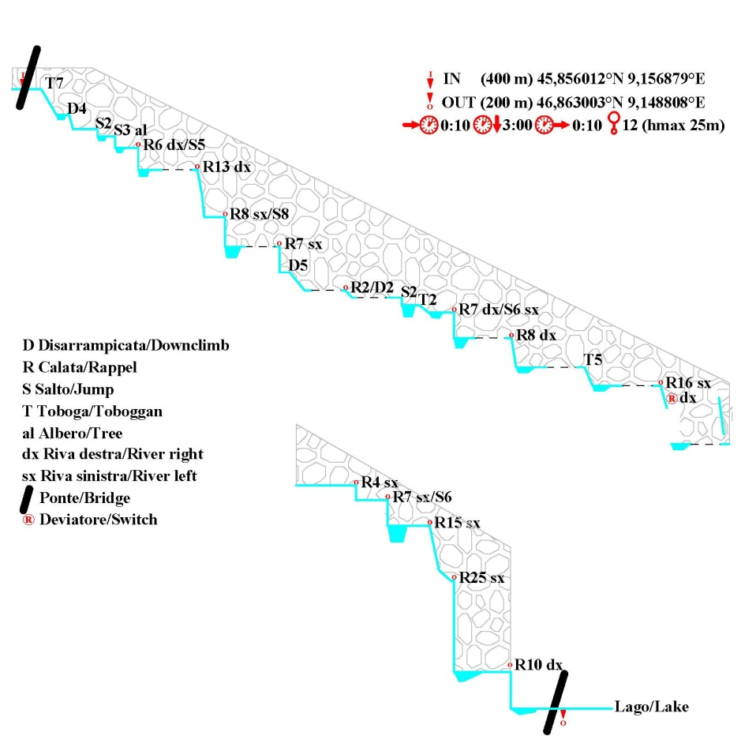

**- ACCESSO e profilazione utenti.**

In base al profilo dell’utente che richiede l’accesso le funzionalità cambiano.

L’**utente CENTRALE** potrà modificare e convalidare tutti i dati.

L’**utente REGIONALE**  visualizzare tutti i dati solo degli elementi rientrati nella propria area di competenza.

Fasi del progetto

Il progetto si svolgerà attraverso fasi che si susseguiranno l’un l’altra; al termine di ogni fase saranno definite di comune accordo le scadenze delle fasi successive, in base al carico di lavoro e al percorso critico definito per arrivare a conclusione del progetto.

Le fasi per lo sviluppo dell’applicativo sono le seguenti: **sviluppo del database**, **sviluppo della *business logic*** (software che lega l’interfaccia al database e che permette l’accesso ai dati da sistemi di terze parti) e **realizzazione dell’interfaccia**, **sviluppo del CMS**.

1. **Sviluppo del database**:

Lo sviluppo del database non è una mera operazione di creazione tabelle e relazioni. Vanno definiti i dati che saranno inseriti legandoli semanticamente a dati provenienti da fonti esterne.

Ancora prima della costruzione del database sarà affrontato un lavoro progettuale volto ad analizzare i requisiti, i dati e il carico di lavoro che avrà il database.

a) **Analisi dettagliata del database**: questa fase è caratterizzata da una condivisione per capire il significato dei dati. Inizierà a seguito della approvazione del progetto e sarà necessario: avere ben chiari i dati che si desiderano inserire; in che modo le informazioni andranno legate ai database esistenti in UnicoCAI e ai dati utente e di autenticazione attualmente utilizzati dalla pagina di autenticazione di *Applicazioni.CAI*.

La tempistica con cui sarà svolta questa fase e la piena collaborazione tra le parti sarà molto incisiva nelle tempistiche di sviluppo dell’intero progetto.

b) **Disegno del database**: in questa fase saranno definite tutte le tabelle, i tipi di dati e, infine, le relazioni tra gli stessi (*diagramma relazionale*).

c) **Sviluppo**: si andrà a realizzare il database disegnato in precedenza (dal punto di vista tecnico: definizione del DBMS da utilizzare e realizzazione del diagramma relazionale). Per la corretta e veloce esecuzione di questa fase, è importante l’accesso ai server nei quali risiederà il database e un contatto di riferimento di un amministratore dei server.

1. **Sviluppo della Business logic:**

La seconda fase si occuperà di sviluppare quel software che permette lo scambio di informazioni tra il database e l’interfaccia, elaborando i dati. Esso sarà realizzato tramite una serie di servizi web (dal punto di vista tecnico: richiamabili attraverso chiamate http seguendo in paradigma *RESTful*).

Ciò permetterà l’eventuale accesso ad applicativi esterni in modo controllato dalla *business logic* e renderà flessibile il software a eventuali modifiche future.

La definizione della *business logic* sarà fatta da noi in autonomia; per l’espletamento di tale fase, sarà necessario che il CAI fornisca uno spazio server per lo *storage* (“immagazzinamento”) di documenti e immagini.

Per poter procedere allo sviluppo della *business logic* è necessario conoscere approfonditamente i sistemi già esistenti, in particolar modo il sistema di autenticazione di *Applicazioni*.*CAI*.

1. **Sviluppo dell’interfaccia**:

La terza fase è relativa alla costruzione dell’interfaccia, divisa in quattro macroaree: studio dell’interfaccia interfaccia***,*** proposta, costruzione e studio di sistema (server e dominio):

a) **Progettazione grafica dell’interfaccia**, sulla base di indicazioni CAI e stili esistenti.

b) **Proposta dell’interfaccia** ed approvazione.

c) **Definizione dei tempi** per la costruzione dell’interfaccia.

d) **Costruzione dell’interfaccia** e customizzazione. Implementazione della gestione eventi relativa ad ogni elemento dell’interfaccia (bottoni, validazione dati, autocompilazione, ecc.).

L’interfaccia prevede una differenziazione dell’accesso di tre utenti diversi, con rispettive funzionalità (*pubblico*, *sezione* e *master*). Queste distinzioni avvengono sulla base del livello di accesso eseguito sul sito *Applicazioni*.*CAI*.

1. **Tempi di sviluppo e stime:**

Il tempo di realizzazione desiderato è febbraio 2018; in tale data, si chiede l’applicativo sviluppato e funzionante online. La *roadmap* sulla base di questa richiesta potrebbe essere la seguente:

**Febbraio 2018**

Rilascio applicazione  
online.

**Fine dicembre**

Realizzazione interfaccia.

**Fine ottobre 2017**

Approvazione progetto,

analisi DB,

definizione DB

**Fine novembre**

Database pronto,

sviluppo business logic*.*

Per febbraio 2018 si prevede di poter rilasciare una **Versione minimale**, ossia una prima versione di prova, online e operativa, destinata alla visualizzazione parziale dei dati.

A questa versione seguiranno rilasci successivi delle parti mancanti, fino a rendere l’applicativo del tutto operativo, completo e autonomo.

**Ipotesi di spesa**

Sommando le ore necessarie per lo sviluppo dell’intero applicativo 30 giornate lavorative.

Costo lordo per l’intero lavoro: 3.500 €

I dati per l’incarico sono:

Nome Cognome: Sara Zanzottera

Indirizzo: Via F. Baracca 8, 20845 Sovico (MB)

Codice fiscale: ZNZSRA94T46B729C

IBAN CC: IT04 V 03268 20400 052809341840